FORMULARIO DE INFORMACIÓN Y CONSENTIMIENTO INFORMADO ESCRITO
Orden de 8 de julio de 2009 (BOJA nº 152 de fecha 6 de agosto) por la que se dictan instrucciones a los Centros del Sistema Sanitario Público de Andalucía, en relación al procedimiento de Consentimiento Informado.

CENTRO SANITARIO  HOSPITAL UNIVERSITARIO REINA SOFÍA. CÓRDOBA |  |  | SERVICIO DE  UROLOGÍA
1 | DOCUMENTO DE INFORMACIÓN PARA (*) INYECCIÓN INTRACAVERNOSA DE SUSTANCIAS VASOACTIVAS
Este documento sirve para que usted, o quien lo represente, dé su consentimiento para esta intervención. Eso significa que nos autoriza a realizarla.
Puede usted retirar este consentimiento cuando lo desee. Firmarlo no le obliga a usted a hacerse la intervención. De su rechazo no se derivará ninguna consecuencia adversa respecto a la calidad del resto de la atención recibida. Antes de firmar, es importante que lea despacio la información siguiente.
Díganos si tiene alguna duda o necesita más información. Le atenderemos con mucho gusto.

(*) Indicar el nombre del procedimiento/intervención a realizar; si es posible, además del nombre técnico que siempre debe figurar, puede tratar de expresarlo con un nombre más sencillo.

1.1 |  | LO QUE USTED DEBE SABER:
EN QUÉ CONSISTE. PARA QUÉ SIRVE:
Este procedimiento consiste en la inyección de sustancias vasoactivas en el pene (intracavernosa) para provocarle una erección.
Sirve para el diagnóstico o tratamiento de alteraciones en la erección (disfunción eréctil).

CÓMO SE REALIZA:
Es un procedimiento de bajo riesgo y no necesita ser hospitalizado.
Se inyecta una sustancia vasoactiva en la zona lateral del pene (cuerpo cavernoso). Esta inyección es mediante una aguja fina. Es necesario esperar unos minutos para que la sustancia haga efecto.

QUÉ EFECTOS LE PRODUCIRÁ:
La inyección puede producir dolor a modo de quemazón generalmente muy ligero y soportable.
Tras esperar unos minutos, se producirá una erección más o menos intensa, o nula si usted no responde a la sustancia inyectada.

EN QUÉ LE BENEFICIARÁ:
Si este procedimiento se ha utilizado para el estudio de su enfermedad, le ayudará para su diagnóstico.
Si se ha utilizado como tratamiento, mejorará de las alteraciones en la erección.

OTRAS ALTERNATIVAS DISPONIBLES EN SU CASO:
Actualmente no existen otras alternativas válidas a este procedimiento para el diagnóstico.
Como tratamiento de la disfunción eréctil, hay otras alternativas como son medicamentos por vía oral, sistemas de vacío, prótesis y cirugía, pero en su caso la mejor opción es la inyección intracavernosa..

En su caso:

CENTRO SANITARIO | SERVICIO DE  UROLOGÍA
QUÉ RIESGOS TIENE:
Cualquier actuación médica tiene riesgos. La mayor parte de las veces los riesgos no se materializan, y la intervención no produce daños o efectos secundarios indeseables. Pero a veces no es así. Por eso es importante que usted conozca los riesgos que pueden aparecer en este proceso o intervención.

- LOS MÁS FRECUENTES:
• Dolor en la zona de inyección.
• Hemmorragia y hematoma bajo la piel del pene.
• Episodio de mareo, por bajada de la tensión arterial (hipotensión).

- LOS MÁS GRAVES:
Suelen ser los menos frecuentes.

• Erección permanente (priapismo), que puede obligar a una intervención quirúrgica para su solución.
• Infección en la zona de punción, de gravedad variable, incluyendo riesgo de sepsis generalizada.
• Reacciones alérgicas o efectos secundarios a los medicamentos que es preciso administrarle.

- LOS DERIVADOS DE SUS PROBLEMAS DE SALUD:

SITUACIONES ESPECIALES QUE DEBEN SER TENIDAS EN CUENTA:
Pueden existir circunstancias que aumenten la frecuencia y gravedad de riesgos y complicaciones. Estas circunstancias deben ser comunicadas a su médico, para que sean valoradas.
Es importante conocer sus posibles alergias a medicamentos, si tiene alteraciones de la coagulación de la sangre y las enfermedades que padezca. Comunique también los medicamentos que esté tomando.

OTRAS INFORMACIONES DE INTERÉS (a considerar por el/la profesional):

OTRAS CUESTIONES PARA LAS QUE LE PEDIMOS SU CONSENTIMIENTO:

- A veces, durante la intervención, se producen hallazgos imprevistos. Pueden obligar a tener que modificar la forma de hacer la intervención y utilizar variantes de la misma no contempladas inicialmente.

- A veces es necesario tomar muestras biológicas para estudiar mejor su caso. Pueden ser conservadas y utilizadas posteriormente para realizar investigaciones relacionadas con la enfermedad que usted padece. No se usaran directamente para fines comerciales. Si fueran a ser utilizadas para otros fines distintos se le pediría posteriormente el consentimiento expreso para ello. Si no da su consentimiento para ser utilizadas en investigación, las muestras se destruirán una vez dejen de ser útiles para documentar su caso, según las normas del centro. En cualquier caso, se protegerá adecuadamente la confidencialidad en todo momento.

- También puede hacer falta tomar imágenes, como fotos o videos. Sirven para documentar mejor el caso. También pueden usarse para fines docentes de difusión del conocimiento científico. En cualquier caso serán usadas si usted da su autorización. Su identidad siempre será preservada de forma confidencial.

CENTRO SANITARIO |  | SERVICIO DE  UROLOGÍA
1.2 | IMÁGENES EXPLICATIVAS
En este espacio podrán insertarse con carácter opcional imágenes explicativas, esquemas anatómicos, pictogramas etc. que faciliten y permitan explicar de manera más sencilla la información al paciente.
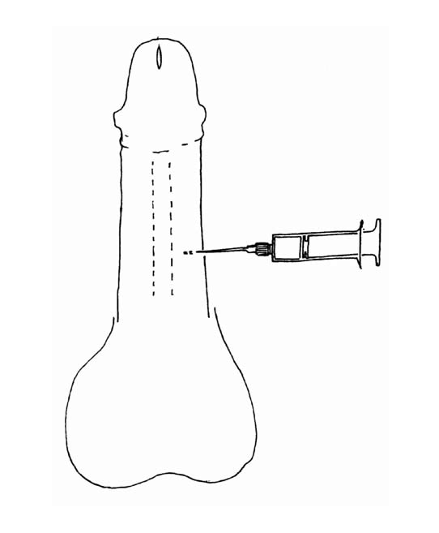

CENTRO SANITARIO |  | SERVICIO DE  UROLOGÍA
2 | CONSENTIMIENTO INFORMADO
2.1 | DATOS DEL/DE LA PACIENTE Y DE SU REPRESENTANTE (sólo en caso de incapacidad del/de la paciente)
APELLIDOS Y NOMBRE, DEL PACIENTE |  |  | DNI / NIE
APELLIDOS Y NOMBRE, DEL/DE LA REPRESENTANTE LEGAL |  |  | DNI / NIE

2.2 | PROFESIONALES QUE INTERVIENEN EN EL PROCESO DE INFORMACIÓN Y/O CONSENTIMIENTO
APELLIDOS Y NOMBRE |  | FECHA | FIRMA
APELLIDOS Y NOMBRE |  | FECHA | FIRMA
APELLIDOS Y NOMBRE |  | FECHA | FIRMA
APELLIDOS Y NOMBRE |  | FECHA | FIRMA
APELLIDOS Y NOMBRE |  | FECHA | FIRMA

2.3 | CONSENTIMIENTO
Yo, D/Dña , manifiesto que estoy conforme con la intervención que se me ha propuesto. He leído y comprendido la información anterior. He podido preguntar y aclarar todas mis dudas. Por eso he tomado consciente y libremente la decisión de autorizarla. También sé que puedo retirar mi consentimiento cuando lo estime oportuno.

SI NO Autorizo a que se realicen las actuaciones oportunas, incluyendo modificaciones en la forma de realizar la intervención, para evitar los peligros o daños potenciales para la vida o la salud, que pudieran surgir en el curso de la intervención.
SI NO Autorizo la conservación y utilización posterior de mis muestras biológicas para investigación relacionada directamente con la enfermedad que padezco.
SI NO Autorizo que, en caso de que mis muestras biológicas vayan a ser utilizadas en otras investigaciones diferentes, los investigadores se pongan en contacto conmigo para solicitarme consentimiento.
SI NO Autorizo la utilización de imágenes con fines docentes o de difusión del conocimiento científico.
NOTA: Márquese con una cruz.
En a de de

EL/LA PACIENTE EL/LA REPRESENTANTE LEGAL (sólo en caso de incapacidad del paciente)

Fdo.: Fdo.:

CENTRO SANITARIO |  | SERVICIO DE  UROLOGÍA

2.4 | RECHAZO DE LA INTERVENCIÓN
Yo, D/Dña. , no autorizo a la realización de esta intervención. Asumo las consecuencias que de ello puedan derivarse para la salud o la vida.

En a de de

EL/LA PACIENTE EL/LA REPRESENTANTE LEGAL (sólo en caso de incapacidad del paciente)

Fdo.: Fdo.:

2.5 | REVOCACIÓN DEL CONSENTIMIENTO
Yo, D/Dña , de forma libre y consciente he decidido retirar el consentimiento para esta intervención. Asumo las consecuencias que de ello puedan derivarse para la salud o la vida.

En a de de

EL/LA PACIENTE EL/LA REPRESENTANTE LEGAL (sólo en caso de incapacidad del paciente)

Fdo.: Fdo.:

